Обобщающий урок по теме «Лексика».
Форма проведения : урок –путешествие.
Цели урока:
Образовательные. Обобщить умения и навыки, знания, полученные учащимися в ходе изучения раздела «Лексика», активизировать употребление синонимов, антонимов, слов в переносном значении в речи учащихся, приучать работе с лингвистической литературой – словарями.
Развивающие. Развивать познавательный интерес к изученным языковым явлениям.
Воспитательные. Воспитывать в учащихся чувство солидарности, дисциплинированности, сопереживания к своим одноклассникам, коллективизма, ответственности.
Оборудование урока:
Доска, записи на доске, таблицы со стихами на угадывание омонимов, кроссворд «Антонимы», карточки синонимов, словари антонимов, синонимов, омонимов, толковый словарь С.Ожегова.
Межпредметная связь: сравнение наличий слов –омонимов в русском и родном языках – шуточные четверостишия Владислава Саржат-оола (Альманах «Улуг-Хем»).
Ход урока:
1. Оргмомент.
2. Объяснение темы, цели урока.
- Ребята, мы с вами закончили изучение раздела русского языка «Лексика». С этой темой вы встречались и в 5, и в 6 классах. А в 7 классе вы познакомились с такими новыми понятиями как «Устаревшие слова», «новые слова – неологизмы», «слова, стилистически окрашенные и неокрашенные».
Сегодня у нас завершающий, обобщающий урок. Мы повторим все пройденные матеиралы по теме. Это наш сегодняшний урок пройдет необычно. Мы сделаем его вместе уроком-путешествием. Причем путешествие это будет трудным, нелегким. Потребуется много знаний, выдержки и вашей солидарности в пути. Мы с вами станем на некоторое время альпинистами. Откройте все тетради, запишите сегодняшнее число. Запишем словарную работу урока. Заглянем в толковый словарь С.Ожегова.
(с презентации):
Альпинизм – вид спорта – восхождение на труднодоступные горные вершины.
Альпинист – спортсмен, занимающийся альпинизмом.
Пик – заостренная вершина горы (дагнын шыпшык бажы)
Мы узнали из толкового словаря значение этих новых для вас слов. Теперь посмотрите на эту горную вершину – как она называется? (На доске висит изображение пика горы Лексика)
- Пик Лексика.
Вот мы с вами и должны достичь этого пика. Но всякое путешествие чревато трудностями, опасностями, поэтому я вас предупреждаю: будьте внимательны, дисциплинированны.
Итак, мы с вами начинаем взбираться по склону горы. И перед нами первое препятствие.

3. Работа с карточками. (слова –синонимы)
На красной сигнальной карточке написано слово. После его прочтения назовите синонимы этого слова, подняв руку тот, у кого находятся эти синонимы. (карточки предварительно разрезаны и розданы учащимся во время урока).

Всадник | верховой, ездок, наездник
Темнота | темень, мгла
Вежливый | учтивый, корректный, предупредительный
Скорый | быстрый, мгновенный
Дорога | путь
Глаза | очи, гляделки
Храбрость | смелость, мужественность

(Карточки можно еще добавить, в зависимости от количества учащихся в классе.)
- Теперь давайте сделаем вывод, какие слова называются синонимами? (устный, фронтальный опрос). Учащиеся приводят определение понятия «синонимы».
- Молодцы! Первое препятствие пройдено без помех. Вам помогла ваша солидарность. Так держать!
4. Следующее препятствие – чтение стишков и нахождение в нем омонимов и его форм. Раздать карточки со стишками учащимся и выслушать их. (пользоваться словарями)
1) Ключ – родник
2) ключ – приспособление для открывания замка
3) ключ – разгадка
Козлы – козлы
Село – село
Это омографы, слова совпадающие по написанию, на различные по значению и звучанию.

Мой дядя еще молод
Тяжелый молот ударил по стали.
Молод-молот – омофоны, слова, совпадающие по произношению, но различные по значению и написанию.
- Ребята, в нашем соседнем селении Арыскан живет Владислав Саржат-оол. Вы его, наверное, знаете. Давайте выразительно прочитаем его шутливые четверостишия из журнала «Улуг-Хем».
-Какие омонимы и его формы прозвучали в четверостишиях В . Саржат-оола?
(Ээрер,сал – омонимы, кыраан- кран- омофоны)
- Молодцы! Мы повторили, что такое омонимы, омофоны, омографы.

5. Теперь перед нами следующее препятствие –разгадывание чайнворда «Антонимы».
Нам его нужно разгадать. (Чайнворд выполнен на большом листе ватмана и развешен на доске, учащиеся отгадывают слова и вписывают их в клетки чайнворда маркером).
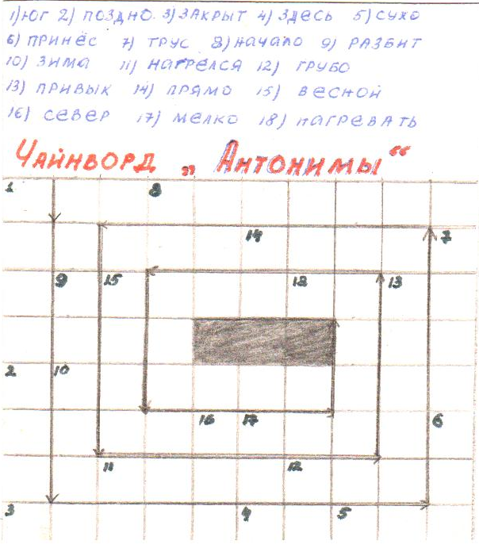

- Какие слова называются антонимами? (учащиеся приводят определение понятия)
-Вы устали, давайте сделаем немного передышку.
6. Физминутка. Игра с мячом. Играют, называя синонимы или антонимы слов. Которые подбирают сами.
- Ну теперь осталось совсем немного. Сделаем последний рывок. Если будете такими же целеустремленными, дружными, сплоченными, то очень скоро достигнем нашего желанного пика.
7. Работа на доске. (выписать из текстов стихотворений слова в переносном значении)
- Пока ваши товарищи работают на доске 9они выполняют очень ответственную работу – вбивают кольца в скалу), мы напишем объяснительный диктант. Задание: найти и подчеркнуть эмоционально окрашенные, устаревшие слова.
1). И увидел он вдруг махонького старичка – гнома.
2). Ослепительно сияла на верхушке ели большущая звезда.
3). Березонька моя, кудреватая, стоишь ты, березка, осередь долинушки.
- Ура! Мы прошли все трудности опасного пути достигли-таки пика «Лексика».
Скажите, ребята, зачем нам нужно было подвергать себя опасности, изучать все эти синонимы, омонимы, антонимы?
8. Закрепление .
- Правильно! Они делают нашу речь богатой, яркой, выразительной. Употребляйте их чаще в своей речи.
9. Выставление оценок .
- Ну, вы все были вместе в пути. Кто из наших «альпинистов» наиболее упорный, целеустремленный, терпеливый, выносливый? Оцените себя и своих товарищей. И запомните. В команде все зависят друг от друга. Поэтому нельзя подводить своих товарищей.
10. Домашнее задание. Выписать из изученных произведений антонимы, синонимы, омонимы, слова, употребленные в переносном значении, эмоционально окрашенные слова, устаревшие слова.

Приложения к уроку:

